Resolución del Pleno del Instituto de Transparencia, Acceso a la Información Pública y Protección de Datos Personales del Estado de México y Municipios, con domicilio en Metepec, Estado de México, de fecha doce de agosto de dos mil veinte.

VISTO el expediente formado con motivo del recurso de revisión 00977/INFOEM/IP/RR/2020, interpuesto por el C. XXXXXXX XXXXXXXXX XXXXXX xxx XXXXXXX XXXXXXXX XXXXXX Xx Xxxxxxxxxxxxx Xx Xxxxxxxxxxxxx, en lo sucesivo EL RECURRENTE, en contra de la respuesta del Ayuntamiento de Ecatepec de Morelos, en lo sucesivo EL SUJETO OBLIGADO, se procede a dictar la presente resolución con base en lo siguiente:
R E S U L T A N D O
I. En fecha diecinueve de enero de dos mil veinte se presentó la solicitud, misma que por ser día inhábil se registró el veinte de enero de dos mil veinte, a través de la Plataforma Nacional el cual se vincula a través del Sistema de Acceso a la Información Mexiquense, en lo subsecuente EL SAIMEX ante EL SUJETO OBLIGADO, la solicitud de acceso a información pública, a las que se les asignó el número 00032/ECATEPEC/IP/2020, mediante el cual requirió lo siguiente:

Número de Solicitud | Contenido
00032/ECATEPEC/IP/2020 | “Solicito se me entregue toda la información relacionada con la nota que aparece en la página del Gobierno Municipal de Ecatepec y que se refiere a Familia de hombre fallecido en Oficialía Calificadora recibe apoyo de gobierno de Ecatepec en este sentido solicito: Se me entregue información de la menor de 14 años a la que se refiere la nota, debiendo informarme acerca del número de la oficialía calificadora, ubicación de la oficialía, la infracción que hubiera cometido, hora de ingreso, documento por el cual se acredite que se le hizo saber la infracción cometida, el número de la unidad que la presentó ante el juez calificador, los nombres de los servidores públicos que la hubieran presentado ante el juez calificador, descripción de los bienes que se le hubieren asegurado, el lugar en el cual se le aseguró, la descripción del procedimiento seguido por el juez(a) calificador a partir del momento en que se aseguró a la menor de 14 años.. Copia del acuerdo, debidamente firmado, en versión pública que se hubiera celebrado con los familiares, monto total del acuerdo, considerando cualquier prestación en dinero y en especie que se hubiera acordado, tiempo de vigencia del acuerdo. Nombre de los funcionarios que firmaron el convenio o acuerdo, obligaciones asumidas por los familiares respecto del acuerdo, obligaciones asumidas por los integrantes del Ayuntamiento.” (sic)

Modalidad de entrega. Vía SAIMEX y correo electrónico.

II. De las constancias que obran en EL SAIMEX, se advierte que en fecha once de febrero de dos mil veinte, EL SUJETO OBLIGADO dio respuesta a la solicitud de información, en los siguientes términos:
“Folio de la solicitud: 00032/ECATEPEC/IP/2020
El H. Ayuntamiento Constitucional de Ecatepec de Morelos hace de su conocimiento la respuesta emitida por: LAS SIGUIENTES DIRECCIONES: CONTRALORÍA INTERNA SECRETARÍA TÉCNICA JURIDICO y CONSULTIVO Se anexa al presente en formato PDF las respuestas emitidas por las áreas antes mencionadas, del mismo modo se anexan las Actas emitidas por el Comité de Transparencia.
ATENTAMENTE
Lic. Brianda Eunice Iberri Estrada”

Asimismo, adjuntó cuatro archivos electrónicos denominados Acta 011-2020.pdf, 0032-2020_0001.pdf, Respuesta de las areas 032.pdf y Acta 009-2020.pdf, los cuales por ser del conocimiento de las partes no se insertan en el presente apartado, los cuales contienen lo siguiente:
Acta 011-2020.pdf. Contiene el Acuerdo del Comité de Transparencia de la onceava sesión extraordinaria mediante la cual aprobó la versión pública de un Convenio suscrito entre el Gobierno Municipal de Ecatepec y particulares de fecha 18 de enero de 2020.
0032-2020_0001.pdf. Contiene el escrito del Titular de la Unidad de Transparencia en el que le informa de la respuesta al particular.
Respuesta de las areas 032.pdf. Contiene los escritos del Director Jurídico y Consultivo, de la Coordinación de Oficialías Calificadoras y Calificadoras, del Contralor Interno Municipal y el Convenio en versión pública.
Acta 009-2020.pdf. Contiene el Acuerdo de reserva del Comité de Transparencia, aprobado en la novena sesión extraordinaria de fecha 10 de febrero de 2020.

III. Inconforme con la respuesta, el doce de febrero de dos mil veinte, EL RECURRENTE interpuso el recurso de revisión objeto del presente estudio, y se le asignó el número de expediente 00997/INFOEM/IP/RR/2020, en el que señaló como acto impugnado y razones o motivos de inconformidad lo siguiente:
Número de Recurso | Acto Impugnado | Razones o motivos de inconformidad
00997/INFOEM/IP/RR/2020, | “En virtud de que la respuesta emitida por las autoridade no cumple con el principio de máxima publicidad, así mismo, en la clasificación que realizan las autoridades municipales no se evidencia ningún daño o posible obstrucción de las presuntas investigaciones . Además de los cual, ha sido el propio ayuntamiento quien colocó la información mencionada en el portal y narró de manera resumida los hechos que son materia de solicitud.” | “En virtud de que la respuesta emitida por las autoridade no cumple con el principio de máxima publicidad, así mismo, en la clasificación que realizan las autoridades municipales no se evidencia ningún daño o posible obstrucción de las presuntas investigaciones . Además de los cual, ha sido el propio ayuntamiento quien colocó la información mencionada en el portal y narró de manera resumida los hechos que son materia de solicitud.”

IV. El doce de febrero de dos mil veinte, el recursos de revisión de que se trata se envió electrónicamente al Instituto de Transparencia, Acceso a la Información Pública y Protección de Datos Personales del Estado de México y Municipios y con fundamento en el artículo 185, fracción I de la Ley de Transparencia y Acceso a la Información Pública del Estado de México y Municipios, se turnó, a través del SAIMEX, a la Comisionada EVA ABAID YAPUR, a efecto de que decretara su admisión o desechamiento.
V. De las constancias de los expedientes electrónicos del SAIMEX, se desprende que el día dieciocho de febrero de dos mil veinte, se acordó la admisión a trámite del recurso de revisión que nos ocupa, así como la integración del expediente respectivo, mismo que se puso a disposición de las partes, para que en un plazo máximo de siete días hábiles conforme a lo dispuesto por el artículo 185 de la Ley de Transparencia y Acceso a la Información Pública del Estado de México y Municipios, manifestaran lo que a su derecho conviniera, a efecto de presentar pruebas y alegatos; así como para que EL SUJETO OBLIGADO rinda su Informe Justificado.

VI. En cumplimiento a lo anterior, de las constancias del expediente electrónico del SAIMEX, se observó que EL SUJETO OBLIGADO fue omiso en rendir el Informe Justificado, por su parte, EL RECURRENTE no realizó manifiestación alguna, ni presentó pruebas o alegatos que a su derecho convinieran en el medio de impugnación.
VII. Una vez analizado el estado procesal que guarda el expediente, en fecha seis de mayo de dos mil veinte, la Comisionada EVA ABAID YAPUR acordó el cierre de instrucción en el recurso de revisión, así como la remisión del expediente a efecto de ser resuelto, de conformidad con lo establecido en el artículo 185 fracciones VI y VIII de la Ley de Transparencia y Acceso a la Información Pública del Estado de México y Municipios.

X. En fecha seis de mayo de dos mil veinte, con fundamento en el artículo 181, párrafo tercero de la Ley de Transparencia y Acceso a la Información Pública del Estado de México y Municipios, se determinó ampliar el plazo para emitir resolución por un periodo de quince días hábiles; y

C O N S I D E R A N D O

PRIMERO. Competencia. Este Instituto de Transparencia, Acceso a la Información Pública y Protección de Datos Personales del Estado de México y Municipios, es competente para conocer y resolver los presentes recursos, conforme a lo dispuesto en los artículos 6, Letra A de la Constitución Política de los Estados Unidos Mexicanos; 5, párrafos vigésimo segundo, vigésimo tercero y vigésimo cuarto, fracciones IV y V de la Constitución Política del Estado Libre y Soberano de México; 1, 2, fracción II, 13, 29, 36, fracciones I y II, 176, 178, 179, 181, párrafo tercero y 185 de la Ley de Transparencia y Acceso a la Información Pública del Estado de México y Municipios; y 9, fracciones I y XXIV y 11 del Reglamento Interior del Instituto de Transparencia, Acceso a la Información Pública y Protección de Datos Personales del Estado de México y Municipios; toda vez que se trata de un recurso de revisión interpuestos por un Ciudadano en términos de la Ley de la materia.

SEGUNDO. Interés. El recurso de revisión fue interpuesto por parte legítima, en atención a que se presentó por EL RECURRENTE, quien es la misma persona que formuló la solicitud de acceso a la información pública al SUJETO OBLIGADO.

TERCERO. Oportunidad. El recurso de revisión fue interpuesto dentro del plazo de quince días hábiles contados a partir del día siguiente al en que EL RECURRENTE tuvo conocimiento de la respuesta impugnada, tal y como lo prevé el artículo 178 de la Ley de Transparencia y Acceso a la Información Pública del Estado de México y Municipios, que establece:

“Artículo 178. El solicitante podrá interponer, por sí mismo o a través de su representante, de manera directa o por medios electrónicos, recurso de revisión ante el Instituto o ante la Unidad de Transparencia que haya conocido de la solicitud dentro de los quince días hábiles, siguientes a la fecha de la notificación de la respuesta.
A falta de respuesta del sujeto obligado, dentro de los plazos establecidos en esta Ley, a una solicitud de acceso a la información pública, el recurso podrá ser interpuesto en cualquier momento, acompañado con el documento que pruebe la fecha en que presentó la solicitud.
En el caso de que se interponga ante la Unidad de Transparencia, ésta deberá remitir el recurso de revisión al Instituto a más tardar al día siguiente de haberlo recibido.”

En efecto, atendiendo a que EL SUJETO OBLIGADO notificó la respuesta a la solicitud de información pública el día once de febrero de dos mil veinte, el plazo de quince días hábiles que el artículo 178 de la ley de la materia otorga al RECURRENTE para presentar el recurso de revisión, transcurrió del doce de febrero al cuatro de marzo de dos mil veinte, sin contemplar en el cómputo los días quince, dieciséis, veintidós, veintitrés y veintinueve de febrero; uno de marzo de dos mil veinte por corresponder a sábados y domingos considerados como días inhábiles; en términos del artículo 3, fracción X de la Ley de Transparencia y Acceso a la Información Pública del Estado de México y Municipios; así como, el día dos de marzo dos mil veinte, considerado como día inhábil en términos del Calendario oficial publicado en el Periódico Oficial “Gaceta del Gobierno”, el diecinueve de diciembre de dos mil diecinueve.
En ese tenor, si el recurso de revisión que nos ocupan, se interpuso en fecha doce de febrero de dos mil veinte, éste se encuentra dentro del margen temporal previsto en el precepto legal y, por tanto, es oportuno.

CUARTO. Procedibilidad. Del análisis efectuado, se advierte que resulta procedente la interposición del recurso y se concluye la acreditación plena de todos y cada uno de los elementos formales exigidos por el artículo 180 de la Ley de Transparencia y Acceso a la Información Pública del Estado de México y Municipios, en atención a que fue presentado mediante el formato visible en el SAIMEX.
QUINTO. Estudio y resolución del recurso. Una vez determinada la vía sobre la que versarán el presente recurso y previa revisión del expediente electrónico formado en EL SAIMEX con motivo de la solicitud de información y del recurso que da origen, es conveniente analizar si la respuesta del SUJETO OBLIGADO, cumple con los requisitos y procedimientos del derecho de acceso a la información pública; por lo que, en primer término, tenemos que la solicitud de acceso a la información consistió en:
Solicito se me entregue toda la información relacionada con la nota que aparece en la página del Gobierno Municipal de Ecatepec y que se refiere a Familia de hombre fallecido en Oficialía Calificadora recibe apoyo de gobierno de Ecatepec en este sentido solicito se entregue información de la menor de 14 años a la que se refiere la nota, lo siguiente:
- El número de la oficialía calificadora, ubicación de la oficialía, la infracción que hubiera cometido, hora de ingreso, documento por el cual se acredite que se le hizo saber la infracción cometida, la descripción del procedimiento seguido por el juez(a) calificador a partir del momento en que se aseguró a la menor de 14 años, hora en que arribó a la oficialía calificadora,
- El número de la unidad que la presentó ante el juez calificador, los nombres de los servidores públicos que la hubieran presentado ante el juez calificador, descripción de los bienes que se le hubieren asegurado, el lugar en el cual se le aseguró, motivo por el cual se aseguró al padre de la menor,
- Bienes que se le aseguraron, lugar en el que fue detenido, arrestado o bien asegurado dentro de la oficialía calificadora, tiempo que estuvo detenido, detallar momento a momento el procedimiento seguido con posterioridad a su detención, arresto o aseguramiento ante la oficialía calificadora.
- Copia del acuerdo, debidamente firmado, en versión pública que se hubiera celebrado con los familiares, monto total del acuerdo, considerando cualquier prestación en dinero y en especie que se hubiera acordado, tiempo de vigencia del acuerdo, nombre de los funcionarios que firmaron el convenio o acuerdo, obligaciones asumidas por los familiares respecto del acuerdo, obligaciones asumidas por los integrantes del Ayuntamiento.

De lo anterior, se desprende que EL SUJETO OBLIGADO le informó que los Servidores Públicos Habilitados Competentes de las Direcciones de Secretaría Técnica, Jurídico y Consultivo y la Contraloría Interna Municipal emitieron sus respuestas las culés le anexó; así como, también las Actas de Comité de Transparencia correspondientes.
De esta forma, la respuesta de la Dirección Jurídica y Consultiva consistió:
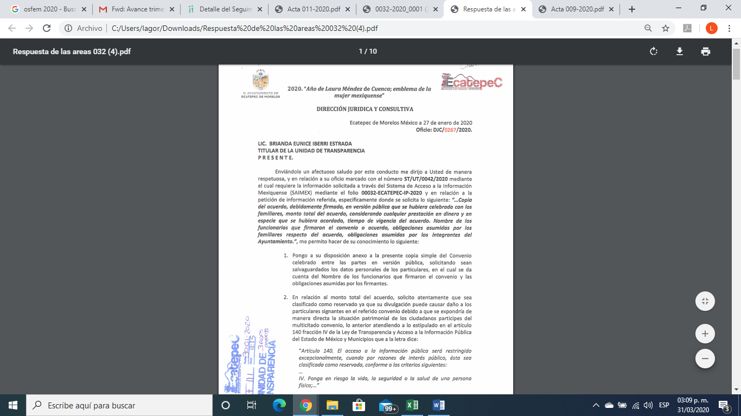
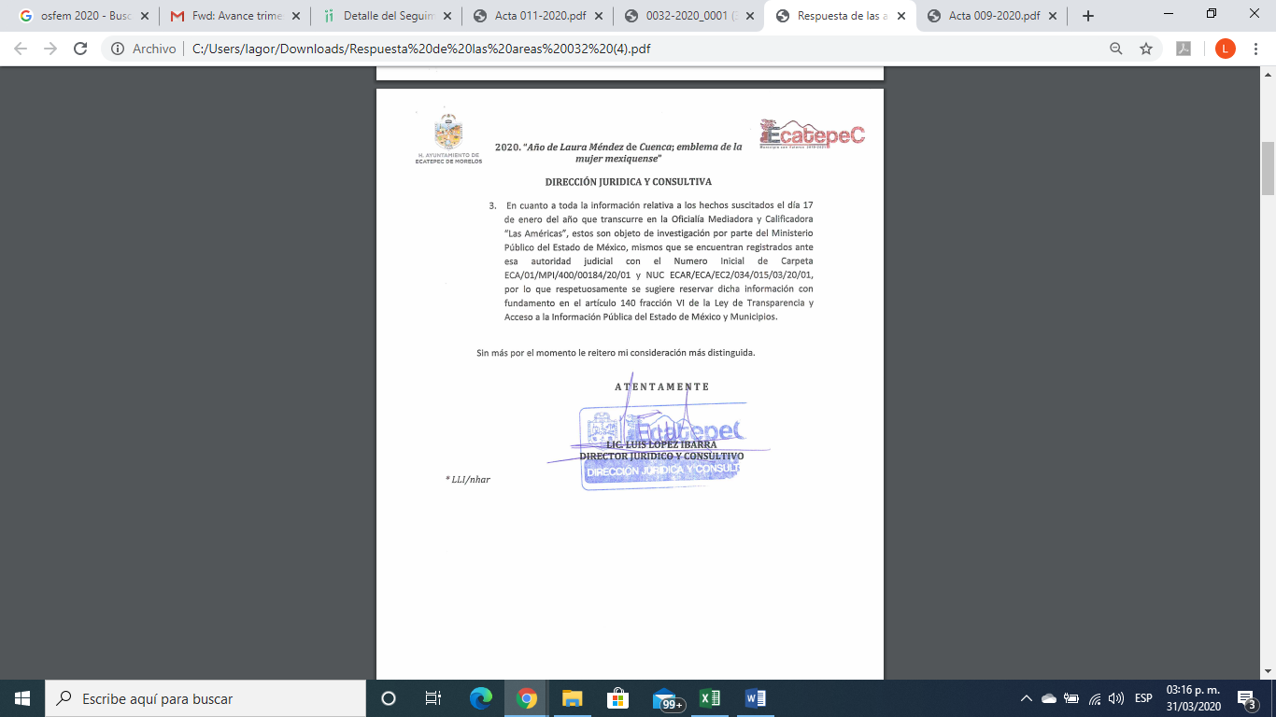
Por su parte el Coordinador de las Oficialías Conciliadoras y Mediadoras señaló:
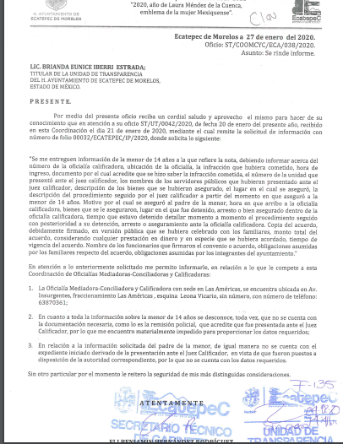
Y por último el Contralor Interno Municipal refirió:
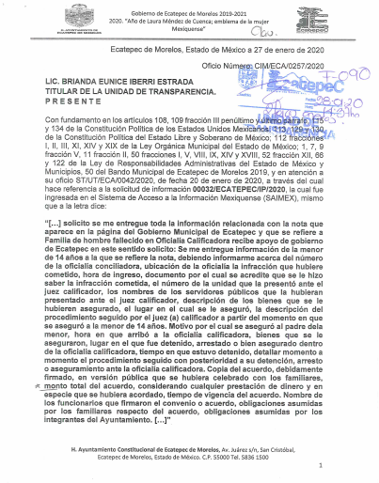
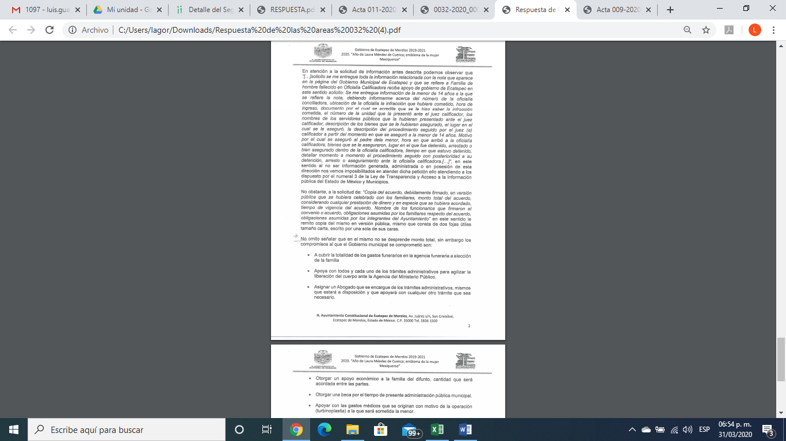
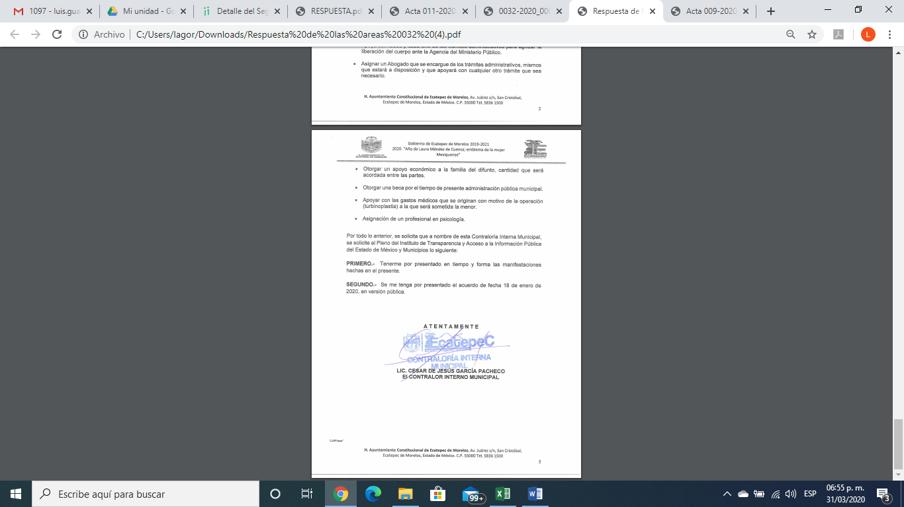
De igual forma, le anexó el Acta del Comité de Transparencia por el cual aprobó la versión pública del Acuerdo solicitado en la solicitud de acceso a la información; así como, el Acta donde se clasificó como reservada la información relativa a los sucesos ocurridos en la Oficialía Calificadora.

De lo anterior, el ahora RECURRENTE señaló como acto impugnado y como razones y motivos de inconformidad en el recurso de revisión en estudio “En virtud de que la respuesta emitida por las autoridade no cumple con el principio de máxima publicidad, así mismo, en la clasificación que realizan las autoridades municipales no se evidencia ningún daño o posible obstrucción de las presuntas investigaciones. Además de los cual, ha sido el propio ayuntamiento quien colocó la información mencionada en el portal y narró de manera resumida los hechos que son materia de solicitud.”.
Bajo lo cual, se actualiza la causal de procedencia en las fracciones II y V de la Ley de Transparencia y Acceso a la Información Pública del Estado de México y Municipios que dispone:
“Artículo 179. El recurso de revisión es un medio de protección que la Ley otorga a los particulares, para hacer valer su derecho de acceso a la información pública, y procederá en contra de las siguientes causas:
II. La clasificación de la información;
V. La entrega de información incompleta;”
Por otra parte, es necesario hacer mención de que EL SUJETO OBLIGADO fue omiso en rendir el Informe Justificado; asimismo, el particular fue omiso en rendir las manifestaciones o alegatos que a su derecho conviniera.
Establecido lo anterior, esta Ponencia Resolutora advierte que resultan parcialmente fundadas las razones o motivos de inconformidad expuestas por EL RECURRENTE, en razón de lo siguiente:
Primeramente, se precisa que se obvia el análisis de la competencia por parte del SUJETO OBLIGADO, para generar, administrar o poseer la información solicitada, dado que éste ha asumido la misma, en razón de que en su respuesta admitió contar con dicha información al adjuntar los oficios de respuesta de los Servidores Públicos Habilitados Competentes, El Convenio mencionado y las Actas del Comité de Transparencia donde autorizan la versión público de dicho Convenio y por el que clasifican como reservada la información relativa los sucesos que refieren en la solicitud de acceso a la información pública.
En efecto, el hecho de que EL SUJETO OBLIGADO haya asumido contar con la información pública solicitada, acepta que la genera, posee y administra, en ejercicio de sus funciones, atribuciones y competencias de derecho público, motivo por el cual se actualiza el supuesto jurídico, previsto en el artículo 12 de la Ley de Transparencia y Acceso a la Información Pública del Estado de México y Municipios.
“Artículo 12. Quienes generen, recopilen, administren, manejen, procesen, archiven o conserven información pública serán responsables de la misma en los términos de las disposiciones jurídicas aplicables.
Los sujetos obligados sólo proporcionarán la información pública que se les requiera y que obre en sus archivos y en el estado en que ésta se encuentre. La obligación de proporcionar información no comprende el procesamiento de la misma, ni el presentarla conforme al interés del solicitante; no estarán obligados a generarla, resumirla, efectuar cálculos o practicar investigaciones.” (Sic)
Así, el estudio de la naturaleza jurídica de la información pública solicitada, tiene por objeto determinar si ésta la genera, posee o administra EL SUJETO OBLIGADO; sin embargo, en aquellos casos en que éste la asume, a nada práctico nos conduciría su estudio, ya que se insiste, dicha información, fue admitida por el mismo; por lo que, la genera, posee y administra, en ejercicio de sus funciones de derecho público, motivo por el cual, se actualiza el supuesto jurídico, previsto en el artículo 12 de la Ley de la materia, anteriormente referido.
No obstante, en aquellos casos en que los Sujetos Obligados hayan asumido que cuentan con la información requerida, ello se traduce en que la generan, poseen o administran. Así, en el presente caso, EL SUJETO OBLIGADO asumió tal situación al anexar en su respuesta la relación de expedientes de dos mil diecinueve y que dichos expedientes se encuentran en la relación de información considerada como reservada; lo que, implica necesariamente que, cuenta con la misma.
Ahora bien, en relación al requerimiento número 1 por el que el particular requiere del SUJETO OBLIGADO saber lo respecto de “El número de la oficialía calificadora, ubicación de la oficialía, la infracción que hubiera cometido, hora de ingreso, documento por el cual se acredite que se le hizo saber la infracción cometida, la descripción del procedimiento seguido por el juez(a) calificador a partir del momento en que se aseguró a la menor de 14 años, hora en que arribó a la oficialía calificadora” la autoridad le respondió:
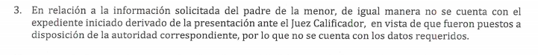
De lo expuesto, es que le da contestación de forma parcial a los requerimientos del particular, en virtud, de que le indicó la sede de la Oficialía Mediadora-Conciliadora y Calificadora, domicilio oficial y teléfono de contacto, pero en relación a la otra parte que requiere “. . . la infracción que hubiera cometido, hora de ingreso, documento por el cual se acredite que se le hizo saber la infracción cometida, la descripción del procedimiento seguido por el juez(a) calificador a partir del momento en que se aseguró a la menor de 14 años, hora en que arribó a la oficialía calificadora”, le indicó, que fue puesto a disposición de la autoridad correspondiente y que derivado de ello, no cuenta con la información; sin embargo, el Director Jurídico y Consultivo refiere que:
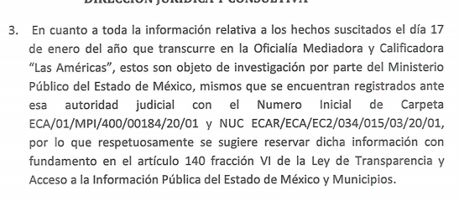
Atento a lo anterior, es que EL SUJETO OBLIGADO manifestó a través de diverso Servidor Público Habilitado Competente que cuenta con la información y que la misma se encuentra reservada, ya que son objeto de una investigación judicial, señalado el número de carpeta registrada ante el Ministerio Público.

Asimismo, adjuntó el Acuerdo del Comité de Transparencia que aprobó la reserva de la misma, por lo que de una revisión al acuerdo en mención se observó que no siguió el procedimiento establecido en la Ley de Transparencia y Acceso a la Información Pública del Estado de México y Municipios, así como los Lineamientos
Generales en materia de clasificación y desclasificación de la información, así como para la elaboración de versiones públicas, mismos que prevén lo que se refiere a continuación:
Ley de Transparencia y Acceso a la Información Pública del Estado de México y Municipios
“Artículo 49. Los Comités de Transparencia tendrán las siguientes atribuciones:
VIII. Aprobar, modificar o revocar la clasificación de la información;
Artículo 132. La clasificación de la información se llevará a cabo en el momento en que:
[…]
II. Se determine mediante resolución de autoridad competente; o
Artículo 129. En la aplicación de la prueba de daño, el sujeto obligado deberá precisar las razones objetivas por las que la apertura de la información generaría una afectación, justificando que:
I. La divulgación de la información representa un riesgo real, demostrable e identificable del perjuicio significativo al interés
público o a la seguridad pública;
II. El riesgo de perjuicio que supondría la divulgación supera el interés público general de que se difunda; y
III. La limitación se adecua al principio de proporcionalidad y representa el medio menos restrictivo disponible representa el medio menos restrictivo disponible para evitar el perjuicio.
Artículo 132. La clasificación de la información se llevará a cabo en el momento en que:
I. Se reciba una solicitud de acceso a la información;
II. Se determine mediante resolución de autoridad competente; o
III. Se generen versiones públicas para dar cumplimiento a las obligaciones de transparencia previstas en esta Ley.
Artículo 133. Los documentos clasificados total o parcialmente deberán llevar una leyenda que indique tal carácter, la fecha de clasificación, el fundamento legal y, en su caso, el periodo de reserva.
Artículo 135. Los lineamientos generales que se emitan al respecto en materia de clasificación de la información reservada y confidencial y, para la elaboración de versiones públicas, serán de observancia obligatoria para los sujetos obligados.
Artículo 140. El acceso a la información pública será restringido excepcionalmente, cuando por razones de interés público, ésta sea clasificada como reservada, conforme a los criterios siguientes:
I. Comprometa la seguridad pública y cuente con un propósito genuino y un efecto demostrable;
II. Pueda menoscabar la conducción de las negociaciones y relaciones internacionales;
III. Se entregue a la Entidad expresamente con ese carácter o el de confidencialidad por otro u otros sujetos de derecho internacional, excepto cuando se trate de violaciones graves de derechos humanos o delitos de lesa humanidad de conformidad con el derecho internacional;
IV. Ponga en riesgo la vida, la seguridad o la salud de una persona física;
V. Aquella cuya divulgación obstruya o pueda causar un serio perjuicio a:
1. Las actividades de fiscalización, verificación, inspección, comprobación y auditoría sobre el cumplimiento de las Leyes; o
2. La recaudación de las contribuciones.
VI. Pueda causar daño u obstruya la prevención o persecución de los delitos, altere el proceso de investigación de las carpetas de investigación, afecte o vulnere la conducción o los derechos del debido proceso en los procedimientos judiciales o administrativos, incluidos los de quejas, denuncias, inconformidades, responsabilidades administrativas y resarcitorias en tanto no hayan quedado firmes o afecte la administración de justicia o la seguridad de un denunciante, querellante o testigo, así como sus familias, en los términos de las disposiciones jurídicas aplicables;
VII. La que contengan las opiniones, recomendaciones o puntos de vista que formen parte del proceso deliberativo de los servidores públicos, hasta en tanto sea adoptada la decisión definitiva, la cual deberá estar documentada;
VIII. Vulnere la conducción de los expedientes judiciales o de los procedimientos administrativos seguidos en forma de juicio, en tanto no hayan quedado firmes;
IX. Se encuentre contenida dentro de las investigaciones de hechos que la Ley señale como delitos y se tramiten ante el Ministerio Público;
Lineamientos Generales en materia de Clasificación y Desclasificación de la Información, así como para la elaboración de Versiones Públicas

Cuarto. Para clasificar la información como reservada o confidencial, de manera total o parcial, el titular del área del sujeto obligado deberá atender lo dispuesto por el Título Sexto de la Ley General, en relación con las disposiciones contenidas en los presentes lineamientos, así como en aquellas disposiciones legales aplicables a la materia en el ámbito de sus respectivas competencias, en tanto estas últimas no contravengan lo dispuesto en la Ley General.
Los sujetos obligados deberán aplicar, de manera estricta, las excepciones al derecho de acceso a la información y sólo podrán invocarlas cuando acrediten su procedencia.
Quinto. La carga de la prueba para justificar toda negativa de acceso a la información, por actualizarse cualquiera de los supuestos de clasificación previstos en la Ley General, la Ley Federal y leyes estatales, corresponderá a los sujetos obligados, por lo que deberán fundar y motivar debidamente la clasificación de la información ante una solicitud de acceso o al momento en que generen versiones públicas para dar cumplimiento a las obligaciones de transparencia, observando lo dispuesto en la Ley General y las demás disposiciones aplicables en la materia.
Octavo. Para fundar la clasificación de la información se debe señalar el artículo, fracción, inciso, párrafo o numeral de la ley o tratado internacional suscrito por el Estado mexicano que expresamente le otorga el carácter de reservada o confidencial.
Para motivar la clasificación se deberán señalar las razones o circunstancias especiales que lo llevaron a concluir que el caso particular se ajusta al supuesto previsto por la norma legal invocada como fundamento.
En caso de referirse a información reservada, la motivación de la clasificación también deberá comprender las circunstancias que justifican el establecimiento de determinado plazo de reserva.
DE LA INFORMACIÓN RESERVADA
Décimo séptimo. De conformidad con el artículo 113, fracción I de la Ley General, podrá considerarse como información reservada, aquella que de difundirse actualice o potencialice un riesgo o amenaza a la seguridad nacional cuando:
I. Se quebrante la unidad de las partes integrantes de la Federación, señaladas en el artículo 43 de la Constitución Política de los Estados Unidos Mexicanos;
II. Se atente en contra del personal diplomático;
III. Se amenace o ponga en riesgo la gobernabilidad democrática porque se impida el derecho a votar o a ser votado, o cuando se obstaculice la celebración de elecciones;
IV. Se obstaculicen o bloqueen las actividades de inteligencia o contrainteligencia y cuando se revelen normas, procedimientos, métodos, fuentes, especificaciones técnicas, tecnología o equipo que sean útiles para la generación de inteligencia para la seguridad nacional;
V. Se vulneren las acciones para evitar la interferencia extranjera en los asuntos nacionales;
VI. Se ponga en peligro la coordinación interinstitucional en materia de seguridad nacional;
VII. Se puedan menoscabar, obstaculizar o dificultar las estrategias o acciones para combatir la delincuencia organizada, la comisión de los delitos contra la seguridad de la nación, entendiéndose estos últimos como traición a la patria, espionaje, sedición, motín, rebelión, terrorismo, sabotaje, conspiración, el tráfico ilegal de materiales nucleares, de armas químicas, biológicas y convencionales de destrucción masiva;
VIII. Se posibilite la destrucción, inhabilitación o sabotaje de cualquier infraestructura de carácter estratégico o prioritario, así como la indispensable para la provisión de bienes o servicios públicos de agua potable, de emergencia, vías generales de comunicación o de cualquier tipo de infraestructura que represente tal importancia para el Estado que su destrucción o incapacidad tenga un impacto debilitador en la seguridad nacional;
IX. Se obstaculicen o bloqueen acciones tendientes a prevenir o combatir epidemias o enfermedades exóticas en el país;
X. Se difundan las actas o documentos generados en las sesiones del Consejo de Seguridad Nacional y actualice alguna de las amenazas previstas en la Ley de Seguridad Nacional, o que
XI. Se entreguen los datos que se obtengan de las actividades autorizadas mediante resolución judicial, así como la información producto de una intervención de comunicaciones privadas autorizadas, conforme a las disposiciones previstas en el Capítulo II del Título III de la Ley de Seguridad Nacional, y constituyan alguna de las amenazas previstas en dicha Ley.
Asimismo, podrá considerarse como reservada aquella que revele datos que pudieran ser aprovechados para conocer la capacidad de reacción de las instituciones encargadas de la seguridad nacional; sus normas, procedimientos, métodos, fuentes, especificaciones técnicas, tecnología o equipo útiles a la generación de inteligencia para la Seguridad Nacional, sin importar la naturaleza o el origen de los documentos que la consignen.
Vigésimo sexto. De conformidad con el artículo 113, fracción VII de la Ley General, podrá considerarse como información reservada, aquella que obstruya la prevención de delitos al obstaculizar las acciones implementadas por las autoridades para evitar su comisión, o menoscabar o limitar la capacidad de las autoridades para evitar la comisión de delitos.
Para que se verifique el supuesto de reserva, cuando se cause un perjuicio a las actividades de persecución de los delitos, deben de actualizarse los siguientes elementos:

I. La existencia de un proceso penal en sustanciación o una carpeta de investigación en trámite;
II. Que se acredite el vínculo que existe entre la información solicitada y la carpeta de investigación, o el proceso penal, según sea el caso, y
III. Que la difusión de la información pueda impedir u obstruir las funciones que ejerce el Ministerio Público o su equivalente durante la etapa de investigación o ante los tribunales judiciales con motivo del ejercicio de la acción penal.
Trigésimo primero. De conformidad con el artículo 113, fracción XII de la Ley General, podrá considerarse como información reservada, aquella que forme parte de las averiguaciones previas o carpetas de investigación que resulte de la etapa de investigación, durante la cual, de conformidad con la normativa en materia penal, el Ministerio Público o su equivalente reúne indicios para el esclarecimiento de los hechos y, en su caso, los datos de prueba para sustentar el ejercicio o no de la acción penal, la acusación contra el imputado y la reparación del daño.
Trigésimo tercero. Para la aplicación de la prueba de daño a la que hace referencia el artículo 104 de la Ley General, los sujetos obligados atenderán lo siguiente:
I. Se deberá citar la fracción y, en su caso, la causal aplicable del artículo 113 de la Ley General, vinculándola con el Lineamiento específico del presente ordenamiento y, cuando corresponda, el supuesto normativo que expresamente le otorga el carácter de información reservada;
II. Mediante la ponderación de los intereses en conflicto, los sujetos obligados deberán demostrar que la publicidad de la información solicitada generaría un riesgo de perjuicio y por lo tanto, tendrán que acreditar que este último rebasa el interés público protegido por la reserva;
III. Se debe de acreditar el vínculo entre la difusión de la información y la afectación del interés jurídico tutelado de que se trate;
IV. Precisar las razones objetivas por las que la apertura de la información generaría una afectación, a través de los elementos de un riesgo real, demostrable e identificable;
V. En la motivación de la clasificación, el sujeto obligado deberá acreditar las circunstancias de modo, tiempo y lugar del daño, y
VI. Deberán elegir la opción de excepción al acceso a la información que menos lo restrinja, la cual será adecuada y proporcional para la protección del interés público, y deberá interferir lo menos posible en el ejercicio efectivo del derecho de acceso a la información.
Por lo tanto, es importante referir que EL SUJETO OBLIGADO deberá seguir el procedimiento legal establecido para su clasificación, esto es, que su Comité de Transparencia emita un Acuerdo de Clasificación que cumpla con las formalidades antes citadas que la sustente, en el que se expongan los fundamentos y razones que llevaron a la autoridad a clasificar la información, de lo contrario, implica dejar al solicitante en estado de incertidumbre, al no conocer o comprender las razones por las que se clasifica la información respectiva, es decir, si no se exponen de manera puntual las razones de ello se estaría violentando el Derecho de Acceso a la Información del solicitante.
Es de la normativa inserta, de que la emisión de Acuerdo de Comité de Transparencia que clasifique el expediente señalado como reservado, como ya se expuso, elaborando la prueba de daño de manera fundada y motivada.

Atento a lo anterior, en relación a los puntos números 3 y 4 por el que solicitó el particular al SUJETO OBLIGADO lo referente al “motivo por el cual se aseguró al padre de la menor”, y “bienes que se le aseguraron, lugar en el que fue detenido, arrestado o bien asegurado dentro de la oficialía calificadora, tiempo que estuvo detenido, detallar momento a momento el procedimiento seguido con posterioridad a su detención, arresto o aseguramiento ante la oficialía calificadora”, como ya quedó asentado en párrafos que anteceden, como lo señaló EL SUJETO OBLIGADO esta información se encuentra en una carpeta de investigación ante el Ministerio Público; por lo que, deberá emitir el Acuerdo del Comité de Transparencia como reservada, siguiendo el procedimiento señalado.

Refuerza lo argumentado, lo que la Suprema Corte de Justicia de la Nación ha establecido en la siguiente jurisprudencia respecto a qué debe entenderse por fundamentación y motivación, como se observa:
“FUNDAMENTACIÓN Y MOTIVACIÓN. La debida fundamentación y motivación legal, deben entenderse, por lo primero, la cita del precepto legal aplicable al caso, y por lo segundo, las razones, motivos o circunstancias especiales que llevaron a la autoridad a concluir que el caso particular encuadra en el supuesto previsto por la norma legal invocada como fundamento.
SEGUNDO TRIBUNAL COLEGIADO DEL SEXTO CIRCUITO.
Amparo directo 194/88. Bufete Industrial Construcciones, S.A. de C.V. 28 de junio de 1988. Unanimidad de votos. Ponente: Gustavo Calvillo Rangel. Secretario: Jorge Alberto González Álvarez.
Revisión fiscal 103/88. Instituto Mexicano del Seguro Social. 18 de octubre de 1988. Unanimidad de votos. Ponente: Arnoldo Nájera Virgen. Secretario: Alejandro Esponda Rincón.
Amparo en revisión 333/88. Adilia Romero. 26 de octubre de 1988. Unanimidad de votos. Ponente: Arnoldo Nájera Virgen. Secretario: Enrique Crispín Campos Ramírez.
Amparo en revisión 597/95. Emilio Maurer Bretón. 15 de noviembre de 1995. Unanimidad de votos. Ponente: Clementina Ramírez Moguel Goyzueta. Secretario: Gonzalo Carrera Molina.
Amparo directo 7/96. Pedro Vicente López Miro. 21 de febrero de 1996. Unanimidad de votos. Ponente: María Eugenia Estela Martínez Cardiel. Secretario: Enrique Baigts Muñoz.”
De igual forma, el Cuarto Tribunal Colegiado en Materia Administrativa del Primer Circuito señala:
“FUNDAMENTACIÓN Y MOTIVACIÓN. EL ASPECTO FORMAL DE LA GARANTÍA Y SU FINALIDAD SE TRADUCEN EN EXPLICAR, JUSTIFICAR, POSIBILITAR LA DEFENSA Y COMUNICAR LA DECISIÓN. El contenido formal de la garantía de legalidad prevista en el artículo 16 constitucional relativa a la fundamentación y motivación tiene como propósito primordial y ratio que el justiciable conozca el "para qué" de la conducta de la autoridad, lo que se traduce en darle a conocer en detalle y de manera completa la esencia de todas las circunstancias y condiciones que determinaron el acto de voluntad, de manera que sea evidente y muy claro para el afectado poder cuestionar y controvertir el mérito de la decisión, permitiéndole una real y auténtica defensa. Por tanto, no basta que el acto de autoridad apenas observe una motivación pro forma pero de una manera incongruente, insuficiente o imprecisa, que impida la finalidad del conocimiento, comprobación y defensa pertinente, ni es válido exigirle una amplitud o abundancia superflua, pues es suficiente la expresión de lo estrictamente necesario para explicar, justificar y posibilitar la defensa, así como para comunicar la decisión a efecto de que se considere debidamente fundado y motivado, exponiendo los hechos relevantes para decidir, citando la norma habilitante y un argumento mínimo pero suficiente para acreditar el razonamiento del que se deduzca la relación de pertenencia lógica de los hechos al derecho invocado, que es la subsunción.
CUARTO TRIBUNAL COLEGIADO EN MATERIA ADMINISTRATIVA DEL PRIMER CIRCUITO.
Amparo directo 447/2005. Bruno López Castro. 1o. de febrero de 2006. Unanimidad de votos. Ponente: Jean Claude Tron Petit. Secretaria: Claudia Patricia Peraza Espinoza.
Amparo en revisión 631/2005. Jesús Guillermo Mosqueda Martínez. 1o. de febrero de 2006. Unanimidad de votos. Ponente: Jean Claude Tron Petit. Secretaria: Alma Margarita Flores Rodríguez.
Amparo directo 400/2005. Pemex Exploración y Producción. 9 de febrero de 2006. Unanimidad de votos. Ponente: Jesús Antonio Nazar Sevilla. Secretaria: Ángela Alvarado Morales.
Amparo directo 27/2006. Arturo Alarcón Carrillo. 15 de febrero de 2006. Unanimidad de votos. Ponente: Hilario Bárcenas Chávez. Secretaria: Karla Mariana Márquez Velasco.
Amparo en revisión 78/2006. Juan Alcántara Gutiérrez. 1o. de marzo de 2006. Unanimidad de votos. Ponente: Hilario Bárcenas Chávez. Secretaria: Mariza Arellano Pompa.”

Aunado a ello, es menester referir para mayor referencia, lo previsto en la Tesis Aislada en materia Constitucional que predica:
INFORMACIÓN RESERVADA. LÍMITE AL DERECHO DE ACCESO A LA INFORMACIÓN (LEY FEDERAL DE TRANSPARENCIA Y ACCESO A LA INFORMACIÓN PÚBLICA GUBERNAMENTAL).

Las fracciones I y II del segundo párrafo del artículo 6o. de la Constitución Política de los Estados Unidos Mexicanos, establecen que el derecho de acceso a la información puede limitarse en virtud del interés público y de la vida privada y los datos personales. Dichas fracciones sólo enuncian los fines constitucionalmente válidos o legítimos para establecer limitaciones al citado derecho, sin embargo, ambas remiten a la legislación secundaria para el desarrollo de los supuestos específicos en que procedan las excepciones que busquen proteger los bienes constitucionales enunciados como límites al derecho de acceso a la información. Así, en cumplimiento al mandato constitucional, la Ley Federal de Transparencia y Acceso a la Información Pública Gubernamental establece dos criterios bajo los cuales la información podrá clasificarse y, con ello, limitar el acceso de los particulares a la misma: el de información confidencial y el de información reservada. En lo que respecta al límite previsto en la Constitución, referente a la protección del interés público, los artículos 13 y 14 de la ley establecieron como criterio de clasificación el de información reservada. El primero de los artículos citados establece un catálogo genérico de lineamientos bajo los cuales deberá reservarse la información, lo cual procederá cuando la difusión de la información pueda: 1) comprometer la seguridad nacional, la seguridad pública o la defensa nacional; 2) menoscabar negociaciones o relaciones internacionales; 3) dañar la estabilidad financiera, económica o monetaria del país; 4) poner en riesgo la vida, seguridad o salud de alguna persona; o 5) causar perjuicio al cumplimiento de las leyes, prevención o verificación de delitos, impartición de justicia, recaudación de contribuciones, control migratorio o a las estrategias procesales en procedimientos jurisdiccionales, mientras las resoluciones no causen estado. Por otro lado, con un enfoque más preciso que descriptivo, el artículo 14 de la Ley Federal de Transparencia y Acceso a la Información Pública Gubernamental contiene un catálogo ya no genérico, sino específico, de supuestos en los cuales la información también se considerará reservada: 1) la que expresamente se clasifique como confidencial, reservada, comercial reservada o gubernamental reservada; 2) secretos comercial, industrial, fiscal, bancario, fiduciario u otros; 3) averiguaciones previas; 4) expedientes jurisdiccionales que no hayan causado estado; 5) procedimientos de responsabilidad administrativa sin resolución definitiva; o 6) la que contenga opiniones, recomendaciones o puntos de vista de servidores públicos y que formen parte de un proceso deliberativo en el cual aún no se hubiese adoptado una decisión definitiva. Como evidencia el listado anterior, la ley enunció en su artículo 14 supuestos que, si bien pueden clasificarse dentro de los lineamientos genéricos establecidos en el artículo 13, el legislador quiso destacar de modo que no se presentasen dudas respecto a la necesidad de considerarlos como información reservada.

Amparo en revisión 168/2011. Comisión Mexicana de Defensa y Protección de los Derechos Humanos, A.C. y otra. 30 de noviembre de 2011. Cinco votos. Ponente: Arturo Zaldívar Lelo de Larrea. Secretario: Javier Mijangos y González.
Por último, en relación al punto 5 de la solicitud de acceso a la información pública requerida por el particular al SUJETO OBLIGADO por el que requiere “Copia del acuerdo, debidamente firmado, en versión pública que se hubiera celebrado con los familiares, monto total del acuerdo, considerando cualquier prestación en dinero y en especie que se hubiera acordado, tiempo de vigencia del acuerdo, nombre de los funcionarios que firmaron el convenio o acuerdo, obligaciones asumidas por los familiares respecto del acuerdo, obligaciones asumidas por los integrantes del Ayuntamiento”; si bien, la Autoridad adjuntó el convenio deferido, del que se desprende los acuerdos tomados en el mismo; así como, los servidores públicos que suscribieron el mismo, anexando el Acuerdo del Comité de Transparencia por el que aprobó la versión pública del mismo, también lo es que el mismo no se encuentra debidamente fundado y motivado, dado que del mismo se desprende que no observó lo anterior.

Por lo que debe ordenarse el Acuerdo del Comité de Transparencia, siguiendo el procedimiento de la Ley de Transparencia y Acceso a la Información Púbica del Estado de México y Municipios y los Lineamientos citados con anterioridad, a efecto de darle certeza al particular y que encuadra en los supuestos de clasificación como reservada en términos de la Ley en cita.
Ahora bien, en relación a la versión pública debe sujetarse a lo establecido en el artículo 143 de la Ley de Transparencia y Acceso a la Información Pública del Estado de México y Municipios, deberá omitirse, eliminarse o suprimirse la información confidencial.
En ese sentido, sólo podrán ser testados los datos que actualicen las hipótesis normativas previstas en dicho precepto legal y deberá procederse a su clasificación mediante las formalidades de Ley, es decir, que el Comité de Transparencia del SUJETO OBLIGADO emita el Acuerdo de Clasificación correspondiente debidamente fundado y motivado, en el cual se sustente la versión pública, misma que deberá cumplir cabalmente con las formalidades previstas en el precepto antes referido; así como, con los numerales aplicables de los LINEAMIENTOS GENERALES EN MATERIA DE CLASIFICACIÓN Y DESCLASIFICACIÓN DE LA INFORMACIÓN, ASÍ COMO PARA LA ELABORACIÓN DE VERSIONES PÚBLICAS.
Por ende, EL SUJETO OBLIGADO debe testar los datos confidenciales, sin pasar por alto que la clasificación respectiva tiene que cumplirse a través de la forma y formalidades que la Ley impone; es decir, mediante Acuerdo debidamente fundado y motivado, en términos de los numerales 49, fracción VIII y 132, fracciones II y III de la Ley de Transparencia y Acceso a la Información Pública del Estado de México y Municipios, así como los numerales Segundo, fracción XVIII, y del Cuarto al Décimo Primero de los Lineamientos Generales en materia de Clasificación y Desclasificación de la Información, así como para la elaboración de Versiones Públicas, que literalmente expresan:
Ley de Transparencia y Acceso a la Información Pública del Estado de México y Municipios
“Artículo 49. Los Comités de Transparencia tendrán las siguientes atribuciones:
VIII. Aprobar, modificar o revocar la clasificación de la información;
Artículo 132. La clasificación de la información se llevará a cabo en el momento en que:
…
II. Se determine mediante resolución de autoridad competente; o
III. Se generen versiones públicas para dar cumplimiento a las obligaciones de transparencia previstas en esta Ley.”
Lineamientos Generales en materia de Clasificación y Desclasificación de la Información
“Segundo.- Para efectos de los presentes Lineamientos Generales, se entenderá por:
XVIII. Versión pública: El documento a partir del que se otorga acceso a la información, en el que se testan partes o secciones clasificadas, indicando el contenido de éstas de manera genérica, fundando y motivando la reserva o confidencialidad, a través de la resolución que para tal efecto emita el Comité de Transparencia.
Cuarto. Para clasificar la información como reservada o confidencial, de manera total o parcial, el titular del área del sujeto obligado deberá atender lo dispuesto por el Título Sexto de la Ley General, en relación con las disposiciones contenidas en los presentes lineamientos, así como en aquellas disposiciones legales aplicables a la materia en el ámbito de sus respectivas competencias, en tanto estas últimas no contravengan lo dispuesto en la Ley General.
Los sujetos obligados deberán aplicar, de manera estricta, las excepciones al derecho de acceso a la información y sólo podrán invocarlas cuando acrediten su procedencia.
Quinto. La carga de la prueba para justificar toda negativa de acceso a la información, por actualizarse cualquiera de los supuestos de clasificación previstos en la Ley General, la Ley Federal y leyes estatales, corresponderá a los sujetos obligados, por lo que deberán fundar y motivar debidamente la clasificación de la información ante una solicitud de acceso o al momento en que generen versiones públicas para dar cumplimiento a las obligaciones de transparencia, observando lo dispuesto en la Ley General y las demás disposiciones aplicables en la materia.
Sexto. Los sujetos obligados no podrán emitir acuerdos de carácter general ni particular que clasifiquen documentos o expedientes como reservados, ni clasificar documentos antes de que se genere la información o cuando éstos no obren en sus archivos.
La clasificación de información se realizará conforme a un análisis caso por caso, mediante la aplicación de la prueba de daño y de interés público.
Séptimo. La clasificación de la información se llevará a cabo en el momento en que:
I. Se reciba una solicitud de acceso a la información;
II. Se determine mediante resolución de autoridad competente, o
III. Se generen versiones públicas para dar cumplimiento a las obligaciones de transparencia previstas en la Ley General, la Ley Federal y las correspondientes de las entidades federativas.
Los titulares de las áreas deberán revisar la clasificación al momento de la recepción de una solicitud de acceso a la información, para verificar si encuadra en una causal de reserva o de confidencialidad.
Octavo. Para fundar la clasificación de la información se debe señalar el artículo, fracción, inciso, párrafo o numeral de la ley o tratado internacional suscrito por el Estado mexicano que expresamente le otorga el carácter de reservada o confidencial.
Para motivar la clasificación se deberán señalar las razones o circunstancias especiales que lo llevaron a concluir que el caso particular se ajusta al supuesto previsto por la norma legal invocada como fundamento.
En caso de referirse a información reservada, la motivación de la clasificación también deberá comprender las circunstancias que justifican el establecimiento de determinado plazo de reserva.
Tratándose de información clasificada como confidencial respecto de la cual se haya determinado su conservación permanente por tener valor histórico, ésta conservará tal carácter de conformidad con la normativa aplicable en materia de archivos.
Los documentos contenidos en los archivos históricos y los identificados como históricos confidenciales no serán susceptibles de clasificación como reservados.
Noveno. En los casos en que se solicite un documento o expediente que contenga partes o secciones clasificadas, los titulares de las áreas deberán elaborar una versión pública fundando y motivando la clasificación de las partes o secciones que se testen, siguiendo los procedimientos establecidos en el Capítulo IX de los presentes lineamientos.
Décimo. Los titulares de las áreas, deberán tener conocimiento y llevar un registro del personal que, por la naturaleza de sus atribuciones, tenga acceso a los documentos clasificados. Asimismo, deberán asegurarse de que dicho personal cuente con los conocimientos técnicos y legales que le permitan manejar adecuadamente la información clasificada, en los términos de los Lineamientos para la Organización y Conservación de Archivos.
En ausencia de los titulares de las áreas, la información será clasificada o desclasificada por la persona que lo supla, en términos de la normativa que rija la actuación del sujeto obligado.
Décimo primero. En el intercambio de información entre sujetos obligados para el ejercicio de sus atribuciones, los documentos que se encuentren clasificados deberán llevar la leyenda correspondiente de conformidad con lo dispuesto en el Capítulo VIII de los presentes lineamientos.”
(Énfasis Añadido)
Es importante referir que, EL SUJETO OBLIGADO deberá seguir el procedimiento legal establecido para su clasificación, esto es, que su Comité de Transparencia emita un Acuerdo de Clasificación que cumpla con las formalidades previstas, antes citadas que lo sustente, en el que se expongan los fundamentos y razones que llevaron a la autoridad a testar, suprimir o eliminar datos de dicho soporte documental, ya que el no hacerlo, implica que lo entregado no es legal ni formalmente una versión pública, sino más bien una documentación ilegible, incompleta o tachada; pues no señalar las razones por las que no se aprecian determinados datos, ya sea porque se testan o suprimen, deja al solicitante en estado de incertidumbre, al no conocer o comprender porque no aparecen en la documentación respectiva, es decir, si no se exponen de manera puntual las razones de ello se estaría violentando desde un inicio el derecho de acceso a la información del solicitante.
No pasa desapercibido para este Órgano Garante que el particular solicitó el monto total de recursos otorgados bajo dicho convenio y si bien el mismo no estableció el monto el Director Jurídico y Consultivo señaló:
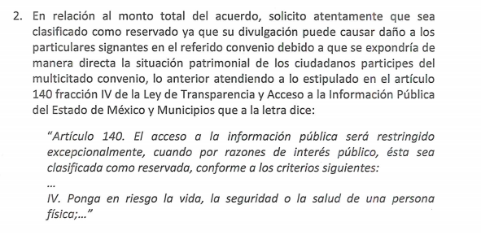
A lo que, si bien, EL SUJETO OBLIGADO solicitó se clasifique dicha información, lo cierto es que se tratan de recursos públicos lo cuales deben ser transparentados por EL SUJETO OBLIGADO, por lo que es dable ordenar el monto total de recursos públicos, de conformidad en lo dispuesto en el artículo 23, párrafo segundo de la Ley de la materia.

Artículo 23. Son sujetos obligados a transparentar y permitir el acceso a su información y proteger los datos personales que obren en su poder:
. . .
Los sujetos obligados deberán hacer pública toda aquella información relativa a los montos y las personas a quienes entreguen, por cualquier motivo, recursos públicos, así como los informes que dichas personas les entreguen sobre el uso y destino de dichos recursos.

Bajo lo expuesto, es dable ordenar el monto total entregado a la particular derivado del Convenio referido, en versión pública, conforme a la normatividad ya transcrita con antelación.
En consecuencia, y en atención a las consideraciones antes señaladas, esta Ponencia Resolutora, en términos del artículo 186, fracción III de la Ley de Transparencia y Acceso a la Información Pública del Estado de México y Municipios, determina MODIFICAR la respuesta del SUJETO OBLIGADO.
Así, con fundamento en lo prescrito en los artículos 5, párrafos vigésimo segundo, vigésimo tercero y vigésimo cuarto, fracciones IV y V de la Constitución Política del Estado Libre y Soberano de México; 2, fracción II, 9, 29, 36, fracciones I y II, 176, 178, 179, 181, 185, fracción I, 186 y 188 de la Ley de Transparencia y Acceso a la Información Pública del Estado de México y Municipios, este Pleno:
R E S U E L V E
PRIMERO. Resultan parcialmente fundadas las razones o motivos de inconformidad hechas valer por EL RECURRENTE en el recurso de revisión 00977/INFOEM/IP/RR/2020, en términos del Considerando QUINTO de la presente resolución.
SEGUNDO. Se MODIFICA la respuesta del SUJETO OBLIGADO y se ordena atienda la solicitud de información 00032/ECATEPEC/IP/2020, en términos del Considerando QUINTO y, haga entrega al RECURRENTE, vía SAIMEX, lo siguiente:
“a) El convenio suscrito entre los particulares y los servidores públicos entregado en respuesta, en versión pública.
b) El documento donde conste el monto total de recursos públicos entregados, con motivo del Convenio referido en la solicitud de acceso a la información pública y en el inciso anterior, de ser procedente en versión pública.
Debiendo notificar al RECURRENTE el Acuerdo de Clasificación de la información que emita en su caso el Comité de Transparencia con motivo de la versión pública.”
c) El Acuerdo de Clasificación de la información como reservada consistente en la infracción cometida, , hora de ingreso, documento por el cual se acredite que se le hizo saber la infracción cometida, el número de la unidad que la presentó ante el juez calificador, los nombres de los servidores públicos que la hubieran presentado ante el juez calificador, descripción de los bienes que se le hubieren asegurado, el lugar en el cual se le aseguró, la descripción del procedimiento seguido por el juez(a) calificador a partir del momento en que se aseguró a la menor; así como, donde consta el motivo por el cual se aseguró al padre, hora en que arribó a la oficialía calificadora, bienes que se le aseguraron, lugar en el que fue detenido, arrestado o bien asegurado dentro de la oficialía calificadora, tiempo que estuvo detenido, el procedimiento seguido con posterioridad a su detención, arresto o aseguramiento ante la oficialía; que apruebe el Comité de Transparencia, en términos de los artículos 122 y 140 de la Ley de Transparencia y Acceso a la Información Pública del Estado de México y Municipios, al ser información relacionada con los las carpetas de investigación que se lleva ante el Ministerio Público, referidas por EL SUJETO OBLIGADO.

TERCERO. Notifíquese al Titular de la Unidad de Transparencia del SUJETO OBLIGADO, para que conforme a los artículos 186, último párrafo y 189, párrafo segundo de la Ley de Transparencia y Acceso a la Información Pública del Estado de México y Municipios, dé cumplimiento a lo ordenado dentro del plazo de diez días hábiles, debiendo informar a este Instituto en un plazo de tres días hábiles siguientes sobre el cumplimiento dado a la presente resolución.

CUARTO. Notifíquese al RECURRENTE la presente resolución.

QUINTO. Con fundamento en el artículo 198 de la Ley de Transparencia y Acceso a la Información Pública del Estado de México y Municipios, se apercibe al SUJETO OBLIGADO que, en caso de negarse a cumplir la presente resolución o hacerlo de manera parcial se actuará de conformidad con lo previsto en los artículos 213, 214, 216 y 217 de dicha Ley.
SEXTO. Hágase del conocimiento al RECURRENTE que, de conformidad con lo establecido en el artículo 196 de la Ley de Transparencia y Acceso a la Información Pública del Estado de México y Municipios, podrá impugnarla vía Juicio de Amparo en los términos de las leyes aplicables.
ASÍ LO RESUELVE, POR UNANIMIDAD DE VOTOS, EL PLENO DEL INSTITUTO DE TRANSPARENCIA, ACCESO A LA INFORMACIÓN PÚBLICA Y PROTECCIÓN DE DATOS PERSONALES DEL ESTADO DE MÉXICO Y MUNICIPIOS, CONFORMADO POR LOS COMISIONADOS; ZULEMA MARTÍNEZ SÁNCHEZ, EVA ABAID YAPUR, JOSÉ GUADALUPE LUNA HERNÁNDEZ EMITIENDO VOTO PARTICULAR, JAVIER MARTÍNEZ CRUZ y LUIS GUSTAVO PARRA NORIEGA EMITIENDO VOTO PARTICULAR; EN LA DÉCIMA TERCERA SESIÓN ORDINARIA CELEBRADA EL DOCE DE AGOSTO DE DOS MIL VEINTE, ANTE EL SECRETARIO TÉCNICO DEL PLENO ALEXIS TAPIA RAMÍREZ.
Zulema Martínez Sánchez
Comisionada Presidenta
(RÚBRICA)
Eva Abaid Yapur  Comisionada  (RÚBRICA) | José Guadalupe Luna Hernández  Comisionado  (RÚBRICA)
Javier Martínez Cruz  Comisionado  (RÚBRICA) | Luis Gustavo Parra Noriega  Comisionado  (RÚBRICA)
Alexis Tapia Ramírez
Secretario Técnico del Pleno
(RÚBRICA)

Esta hoja corresponde a la resolución del doce de agosto de dos mil veinte, emitida en los recursos de revisión 00977/INFOEM/IP/RR/2020.
YSM/LAGO

